Copies d’écran des articles de blog d’Anne ROMAND sous le pseudo « phenix »
sur le site lewebpedagogique.com
Lien direct http://lewebpedagogique.com/phenix6001/
(ordre antéchronologique)

Tous mes articles listés en format « ajouter un article » :
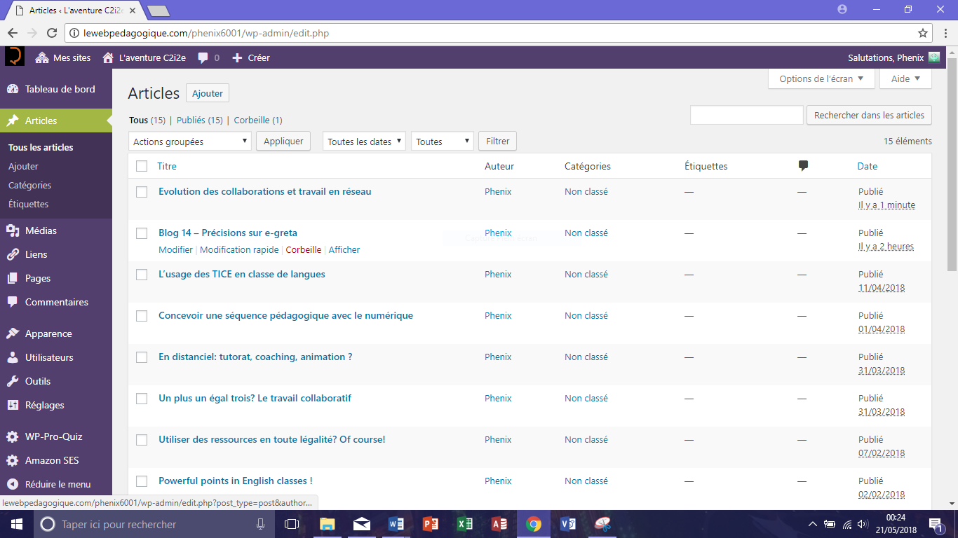
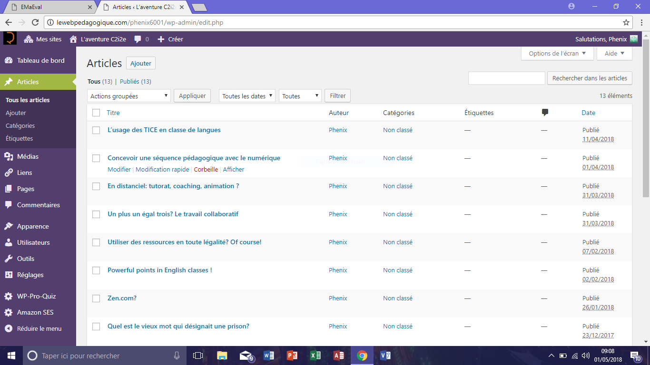
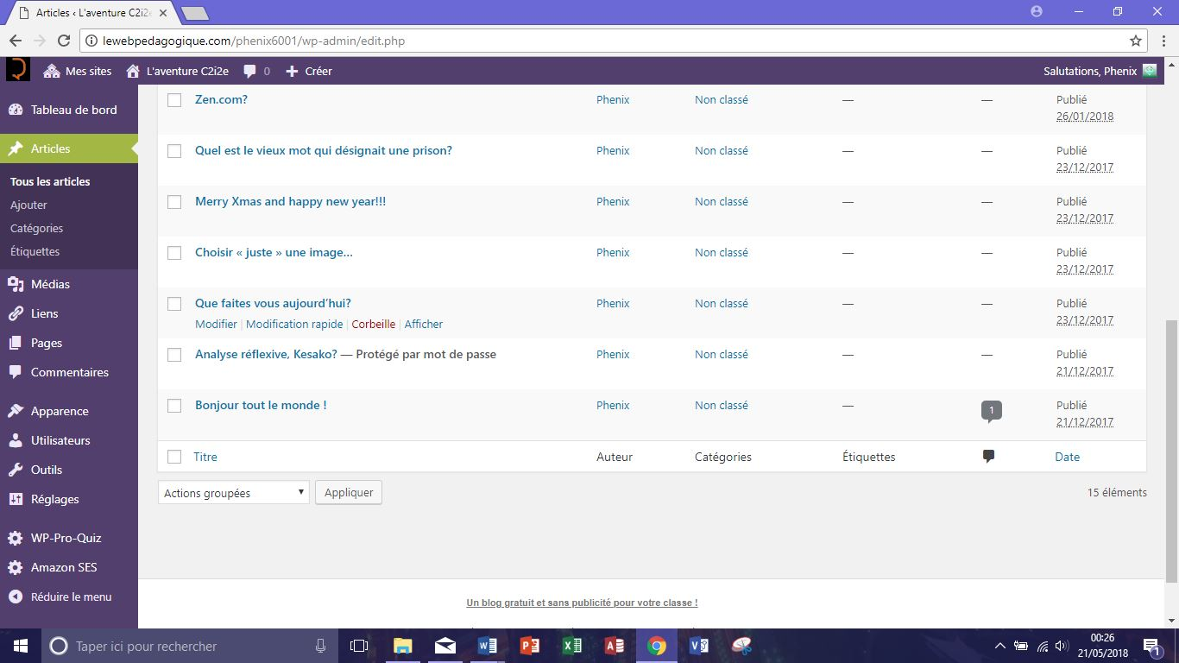

Mon profil :
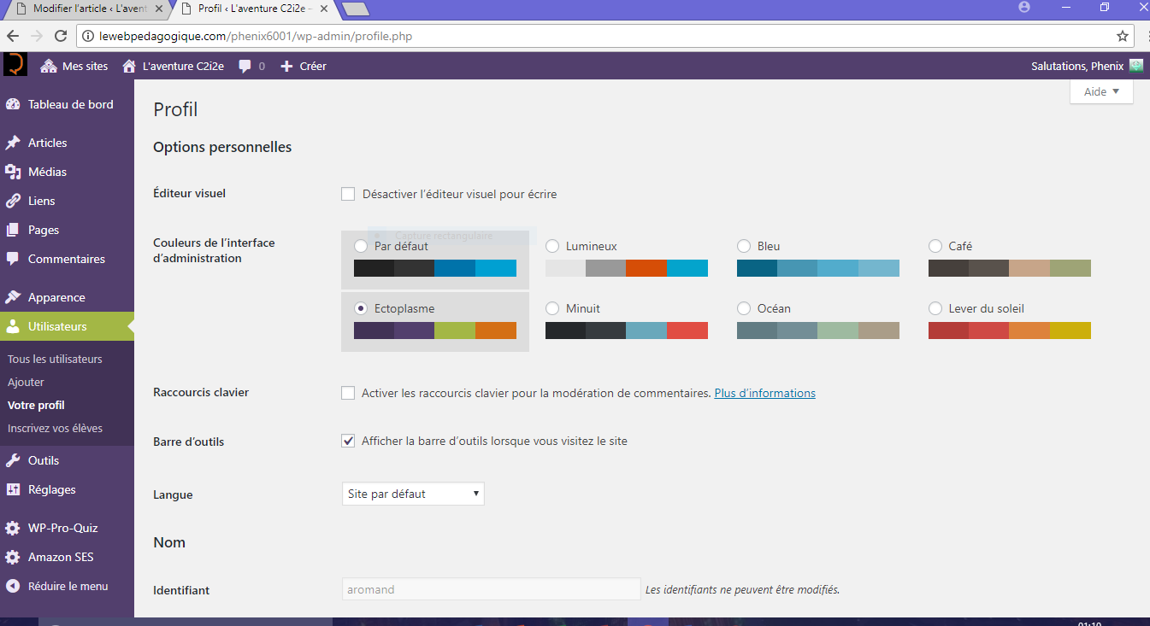
Billet 15 du 21/05/18 en format pré visualisation avant publication – Evolution des collaborations et travail en réseau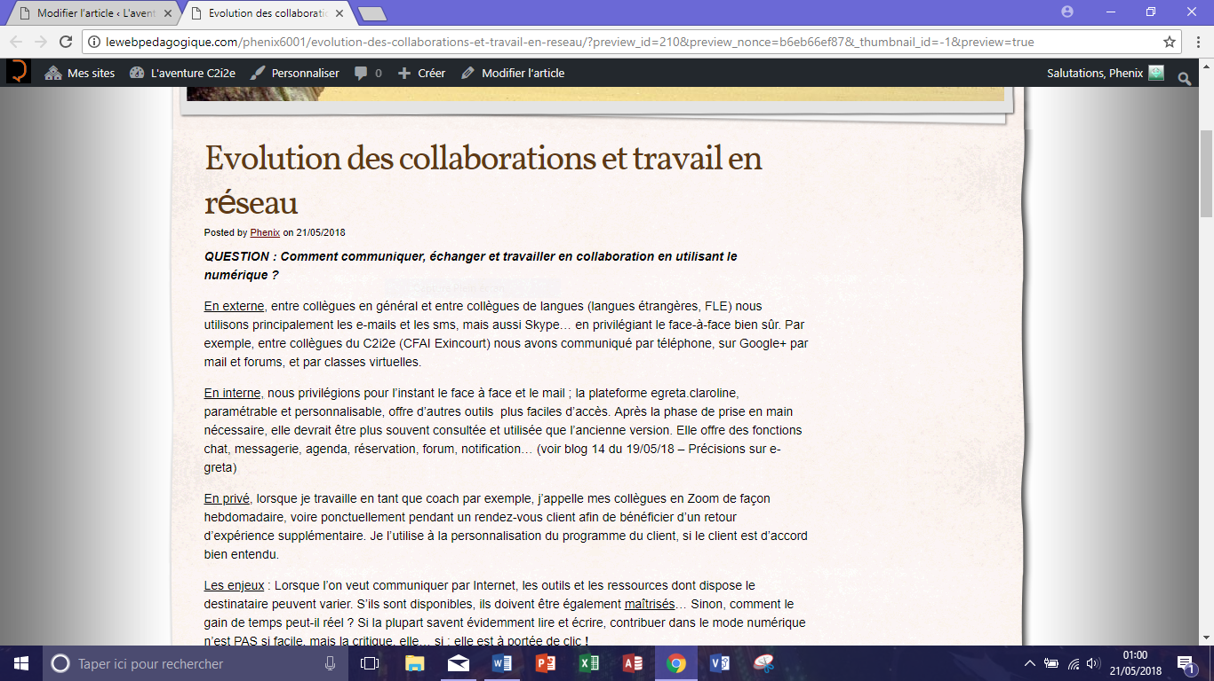

Billet 14 du 20/05/18 en format éditer – Précisions sur e-greta
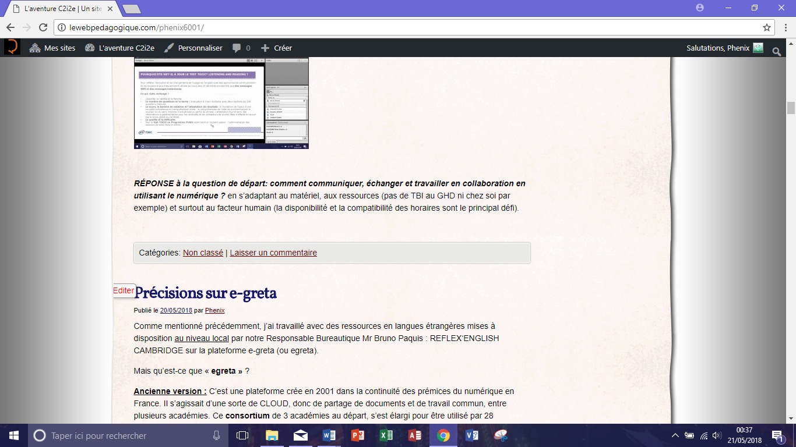

Tous les articles après publication sur http://lewebpedagogique.com/phenix6001/:
Billet 15 du 21/05/18 - Evolution des collaborations et travail en réseau
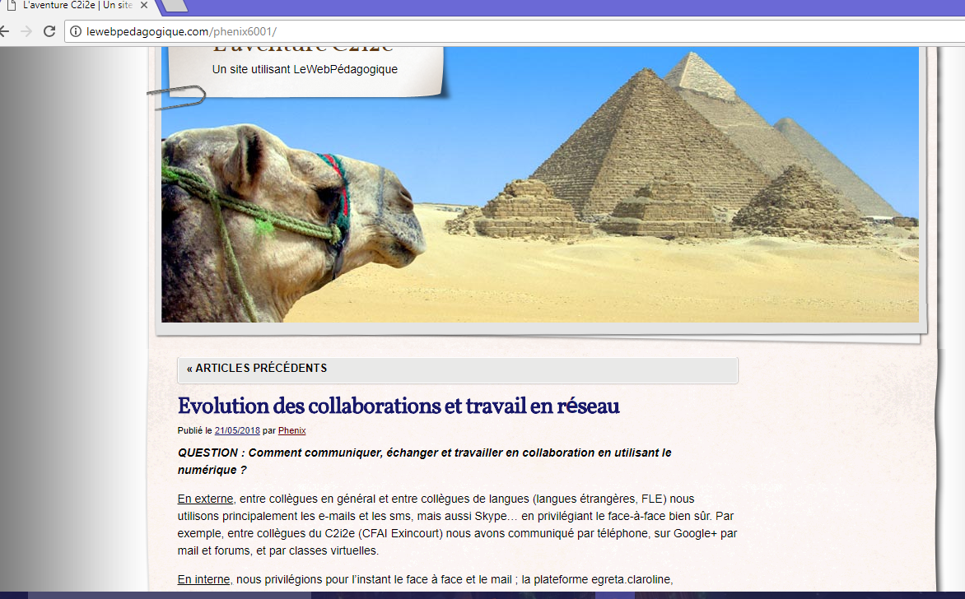

Billet 14 du 20/05/18 – Précisions sur e-greta 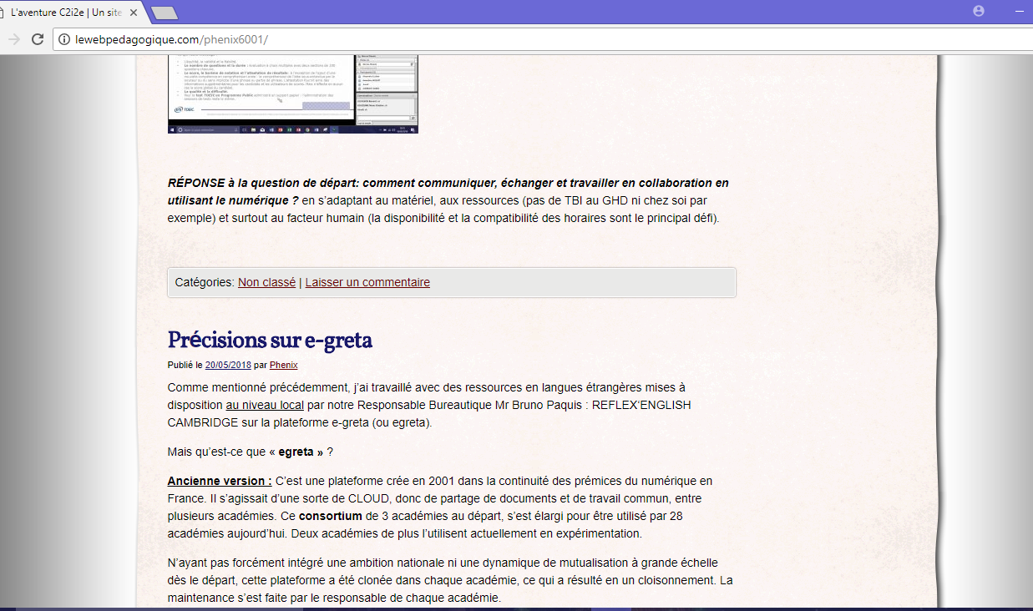
Billet 13 du 11/04/18 – L’usage des TICE en classe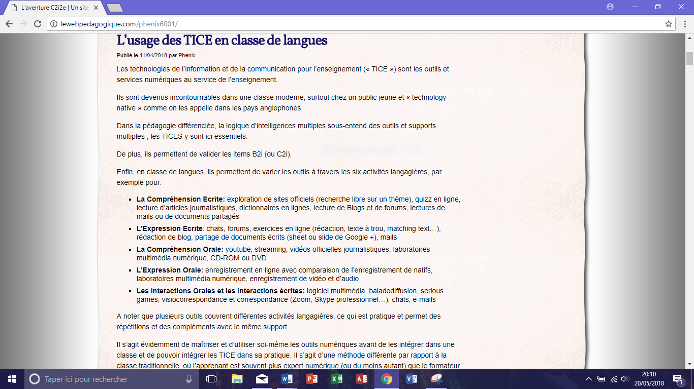

Billet 12 du 01/04/18 – concevoir une séquence pédagogique avec le numérique
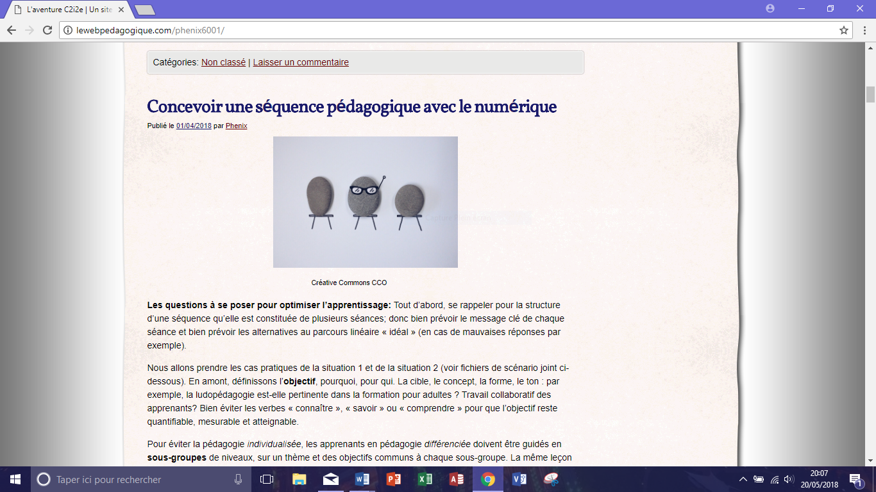

Billet 11 du 31/03/18 – En distanciel : tutorat, coaching, animation ?
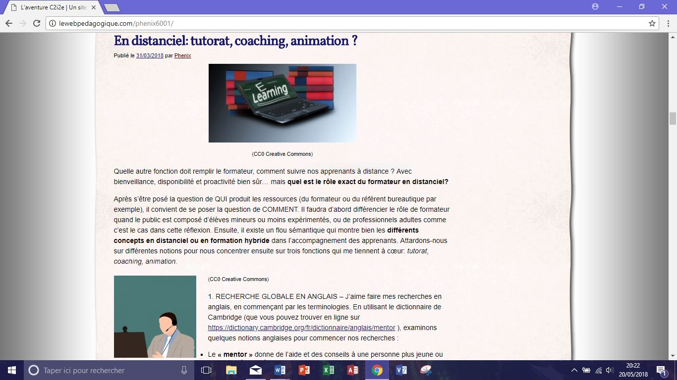

Billet 10 du 31/03/18 - Un plus un égal trois ? Le travail collaboratif
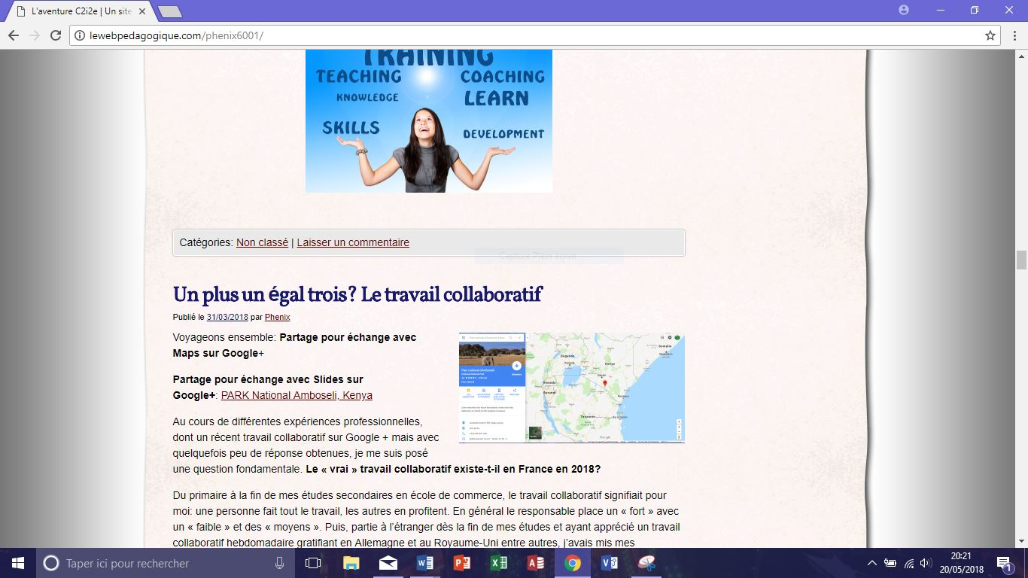

Billet 9 du 07/02/18 – utiliser des ressources en toute légalité ? Of course !
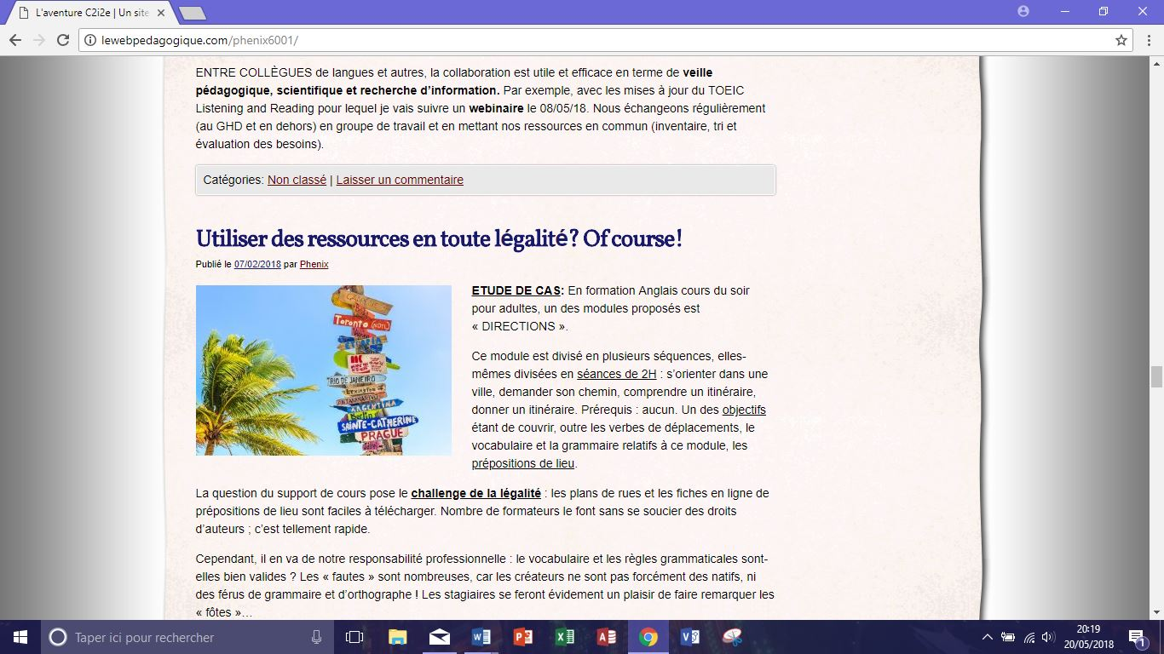

Billet 8 du 02/02/18 –Powerful points in English classses !
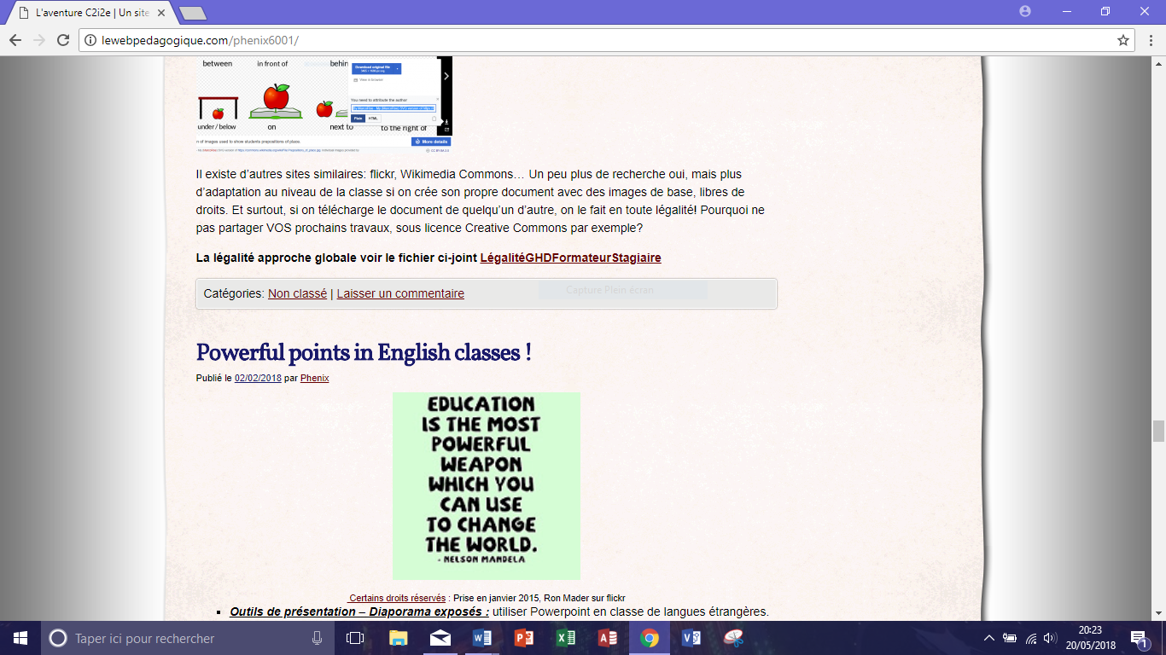

Billet 7 du 26/01/18
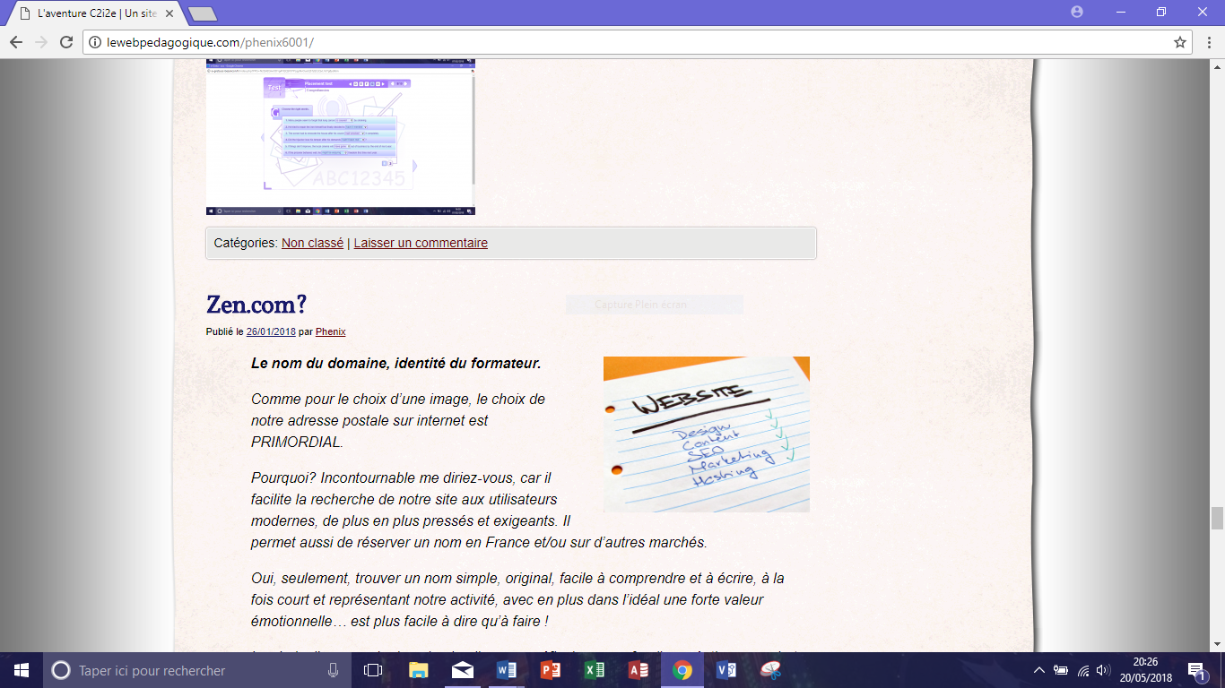

Billet 6 du 23/12/17
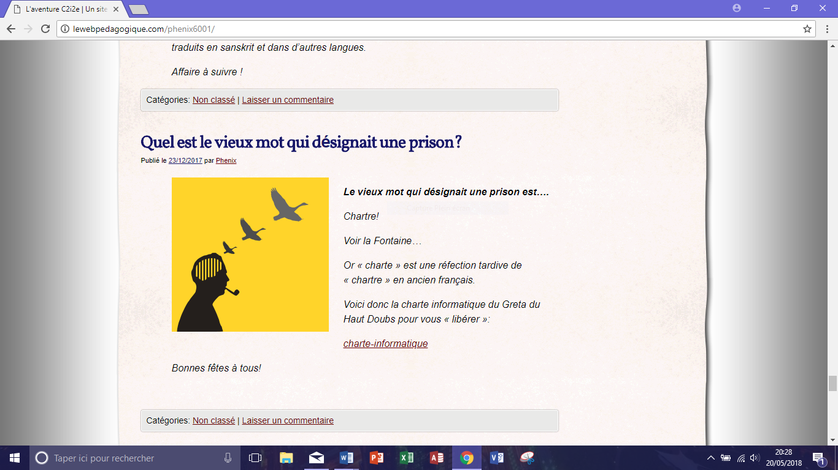

Billet 5 du 23/12/17
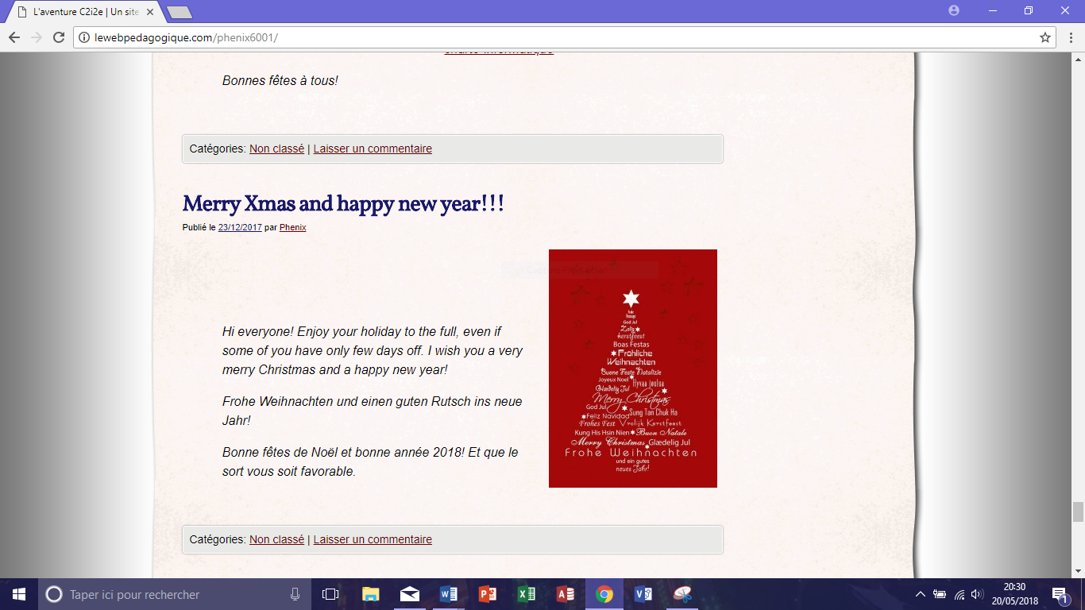

Billet 4 du 23/12/17
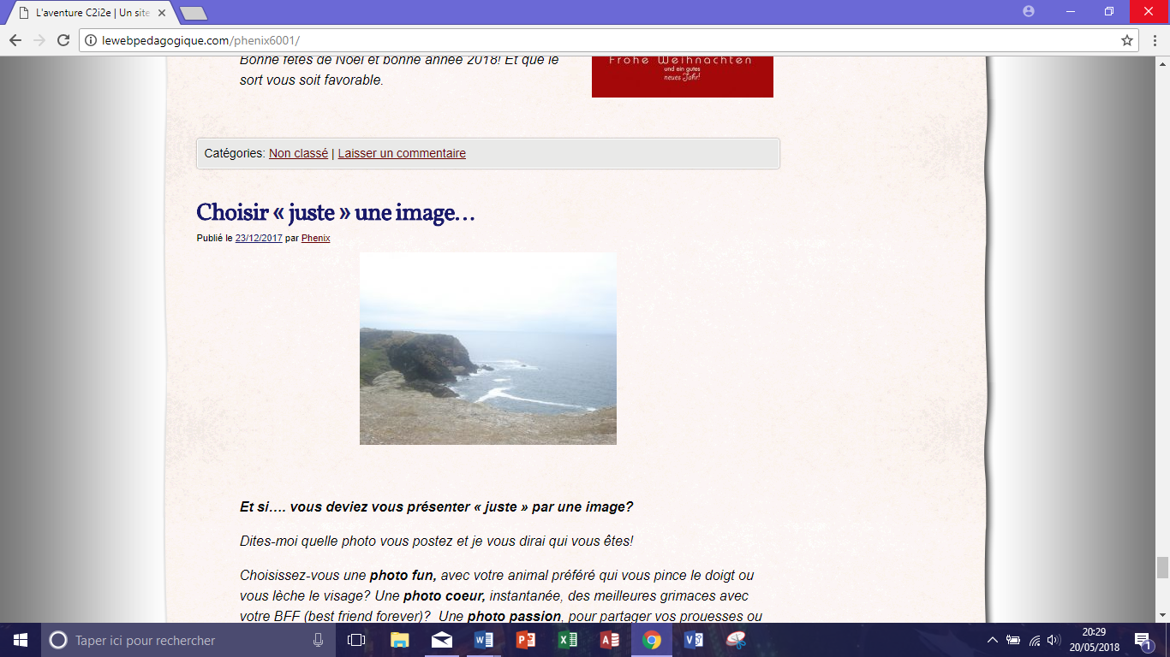

Billet 3 du 23/12/17
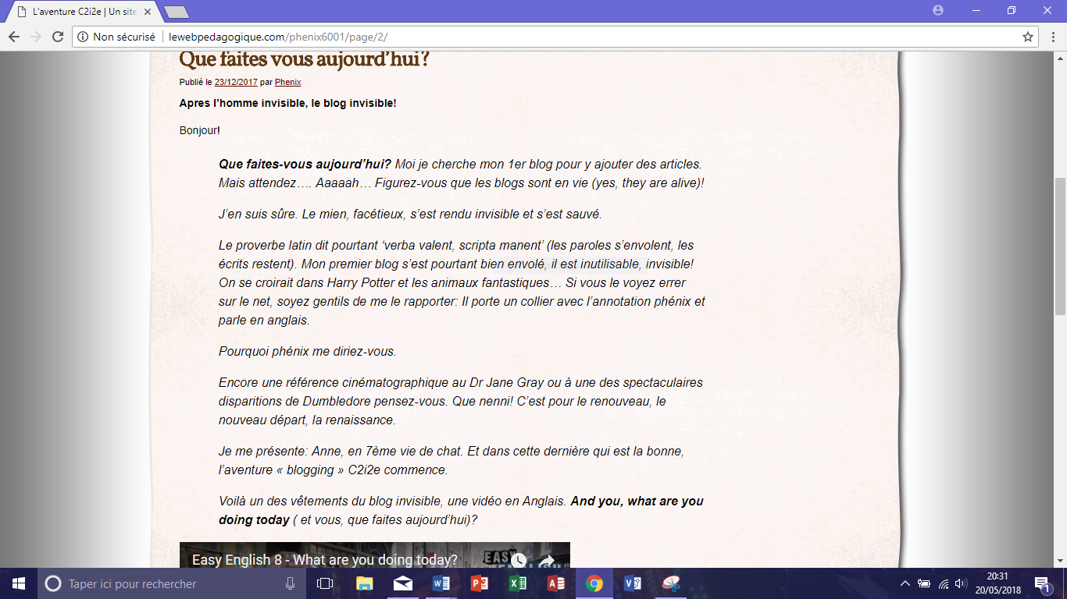

Billet 1&2 du 21/12/17
